ESERCIZIO:
- Aprire la presentazione colombo.
- Applicare il modello struttura “Oceano”.
- Dopo la terza diapositiva inserire una diapositiva con layout automatico “Grafico”.
- Mettere come titolo “Market Share (1490)”. Inserire nel foglio dati i seguenti valori:
 | Spagna | Portogallo | Inghilterra | Altri
Share | 22 | 28 | 25 | 25
e cambiare in “Grafico a torta 3D” il tipo di grafico.
Cambiare il grafico a piacere.
- Prima della slide “Esplorazione” inserire una diapositiva con solo titolo “Proposta”. In questa diapositiva inserire l’immagine caravella.gif presente nella propria cartella.
- Alla fine della presentazione inserire una diapositiva con il seguente organigramma e titolo Composizione della flotta:
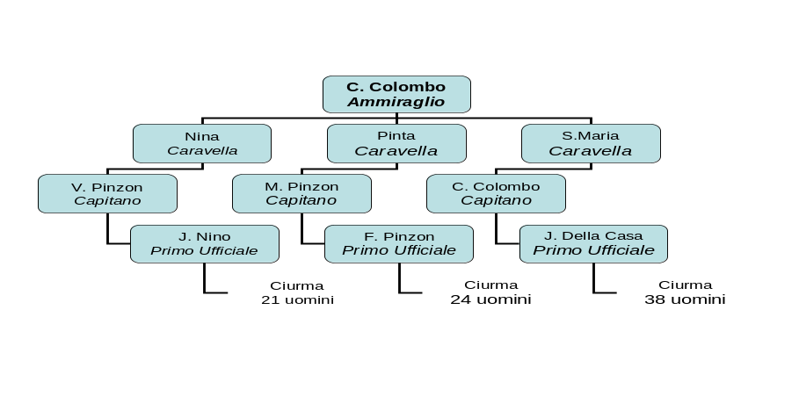
- Salvare le modifiche.

